 |  |  |  | SAKARYA ÜNİVERSİTESİ
RESİM BÖLÜMÜ 4. SINIF
2024-2025 ÖĞRETİM YILI GÜZ YARIYILI BÜTÜNLEME SINAV PROGRAMI
Tarih | Saat | Program | Dersin Adı |  | Öğretim Elemanı | Gözetmen | Sınıf
27 Ocak Pazartesi 2025 | 15.00 | Resim | RSM 408 Bitirme Projesi II (Resim Atölyesi) |  | Prof. NESLİHAN ERDOĞDU |  | Resim Atölyesi 210
27 Ocak Pazartesi 2025 | 09.00 | Resim | RSM 406 Uygulama Atölyesi II (Resim Atölyesi) |  | Prof. NESLİHAN ERDOĞDU |  | Resim Atölyesi 210
30 Ocak Perşembe 2025 | 10.00 | Resim | RSM 402 Bitirme Projesi I (Multimedya Atölyesi) |  | Doç.Dr. ŞİRİN YILMAZ |  | Resim Atölyesi 204
30 Ocak Perşembe 2025 | 13.30 | Resim | RSM 404 Uygulama Atölyesi I (Multimedya Atölyesi) |  | Doç.Dr. ŞİRİN YILMAZ |  | Resim Atölyesi 204
31 Ocak Cuma 2025 | 13:00- 15.00 | Resim | SNT 422 Sanat Felsefesi I |  | Doç.Dr. Tuğba Ayas ÖNOL |  | Derslik Z002
29 Ocak Çarşamba 2025 | 15.00 | Resim | Toplum ve Sanat |  | Dr.Öğr.Üyesi AYŞE ŞİMŞEK |  | Derslik 211
29 Ocak Çarşamba 2025 | 11.00 | Resim | Portfolyo Tasarımı |  | Doç. ONUR KARAALİOĞLU |  | Bilgisayar Laboratuvarı 111
00 |  |  |  |  |  | 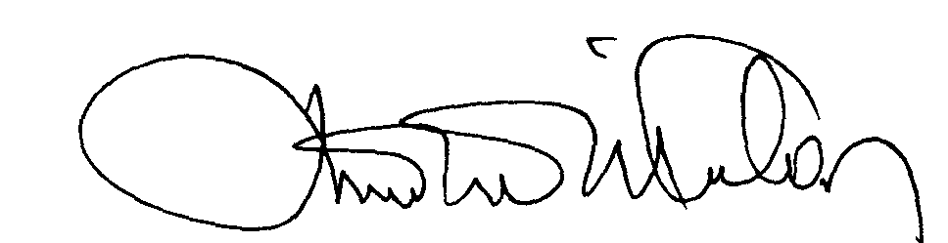 | 00.EÖ.FR.10

